Паспорт искрогасителя VESTA
Искрогаситель «VESTA» - предназначен для гарантированного 100% гашения искр и пламени от мангалов, барбекю, грилей и печей на углях и открытом огне.
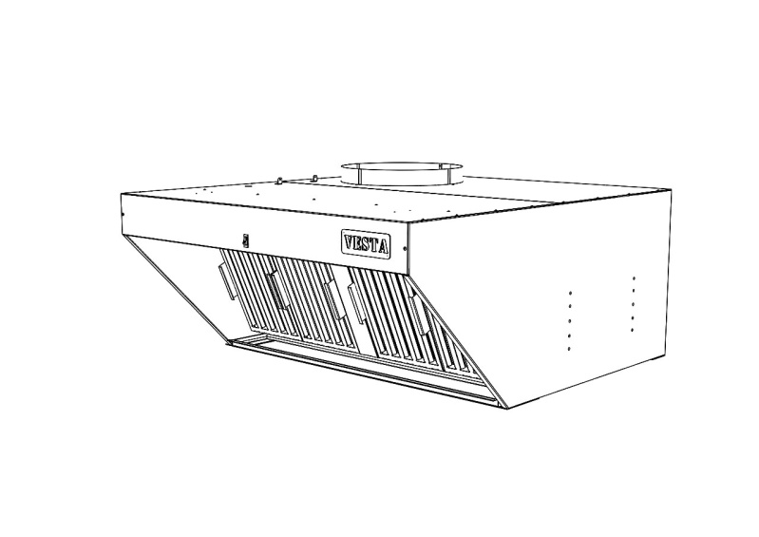
Гидрофильтр - искрогаситель очищает дымовые газы от:
- Искр - 100%.
- Пламени - 100%
- Сажи - 95%
- Жира и дегтя - 90%
- Запаха и дыма - до 60%
- Охлаждение дыма – с 200 до 50 градусов С.
Совмещенный с искрогасителем вытяжной зонт укомплектован лабиринтными жировыми фильтрами из нержавеющей стали и съемным поддоном для сбора жира.
Технические характеристики.
Фильтр – искрогаситель выпускается в двух модификациях: VESTA 25 - 45, VESTA 50
 | VESTA 25 | VESTA 45 | VESTA 50
Габариты (ш/г/в) мм | 1076х1185х503 | 1076х1185х503 | 1076х1443х503
Масса без воды кг | 30 | 30 | 36
Масса с водой кг | 50 | 50 | 62
Напряжение питания В | 220 | 220 | 220
Потребляемая мощность Вт  Температура газов на выходе из зонта не более С | 100  80 | 100  80 | 100  80
Количество фильтров вытяжного зонта | 4 | 4 | 4

ПРИМЕЧАНИЕ: Производительность фильтра – искрогасителя рассчитана на самую большую печь – VESTA 50. Производительность вытяжки следует подбирать под используемую печь. (От 2500 до 3200 м3/час. См. паспорт на печи VESTA).
Принципы работы.
Выйдя из печи – мангала, дымовые газы попадают в первый лабиринтный фильтр, где дважды меняют направление движения на 180 градусов. Этот фильтр гасит мелкие искры и собирает сажу. Затем горячие газы попадают в основной обьем гидрофильтра. Происходит разворот потока на 180 градусов над ванной с водой и (за счет увеличения объема), резкая потеря скорости газов. Проскочившие первый фильтр искры и сажа осаждаются в воде за счёт инерции. Далее дымовые газы проходят через четыре водяные завесы, создаваемые центробежным насосом с четырьмя дисками – роторами, разбрызгивающими воду из ванны. В этих завесах гасятся не только последние искры и осаждаются все твердые частицы, но из печных газов убираются запахи и часть растворимых газов. На выходе из искрогасителя воздух еще раз проходит через лабиринтный фильтр. Назначение последнего фильтра – очистить воздух от капель воды, увлеченных из водяной завесы.
Смоделированное на компьютере движение газов в искрогасителе показано на рис. 1.
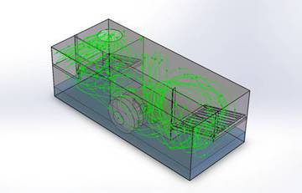
Рис. 1.

В предлагаемом фильтре-искрогасителе совмещены искрогаситель и вытяжной зонт. Совмещение канала вытяжной вентиляции и выхода горячих газов из печи-мангала происходит после прохождения печных газов через все ступени очистки, охлаждения и осушки. Таким образом, к выходящему из искрогасителя воздуху подмешивается воздух из помещения кухни, что еще более понижает температуру газов, попадающих в систему вентиляции.
Искрогаситель «VESTA» учитывает особенности эксплуатации на предприятиях питания и имеет 3 режима работы:
Основной режим - электричество и подача воды включены: Центробежный насос распыляет воду. Все ступени очистки работают.
Аварийный режим – электричество отсутствует, подвод воды временно отключен: Искрогашение «сухое», без распыления воды. Очистка проходит только за счет лабиринтных фильтров, изменения скоростей потока и прохождением дымовых газов над ванной с водой.
Режим самоочистки – удаление внутренних отложений сажи, жиров, золы и дегтя (частота обслуживания – 1 раз в месяц). Подробнее – в разделе «обслуживание».
Маркировка и упаковка.
На боковой стенке искрогасителя находится шильдик с указанием даты выпуска, напряжения питания и потребляемой мощности. Искрогаситель упаковывается в картонную коробку. Перевозится на деревянном поддоне или, по согласованию с заказчиком, на одном поддоне с печью – мангалом VESTA.
Установка фильтра – искрогасителя.
Фильтр устанавливается на печь – мангал VESTA. Установка фильтра возможна только вместе с тепловым шкафом. Сначала устанавливается тепловой шкаф в специальные отверстия в верхней обшивке печи. Рис 2.
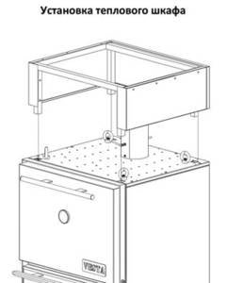
Рис. 2

Затем, на тепловой шкаф устанавливается искрогаситель с вытяжным зонтом. Рис. 3
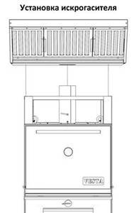
Рис. 3

Труба печи – мангала проходящая через тепловой шкаф, должна войти в отверстие искрогасителя.
После установки на печь – мангал необходимо подключить коммуникации: водопровод, канализацию. Подключить двигатель насоса к сети 220 В. Подсоединить воздуховод вытяжной вентиляции диаметром 400 мм. Рис. 4
Для того, чтобы печь - мангал имела возможность работать автономно, без постоянного подключения к водопроводу и канализации, в подставке установлена емкость для воды со своим циркуляционным насосом. Так как вода в искрогасителе постоянно испаряется, необходимо контролировать ее уровень, доливая в нижний бак по мере необходимости.
Внимание! Не допускайте полного испарения воды! Вода в баке не должна падать ниже уровня всасывания насоса!

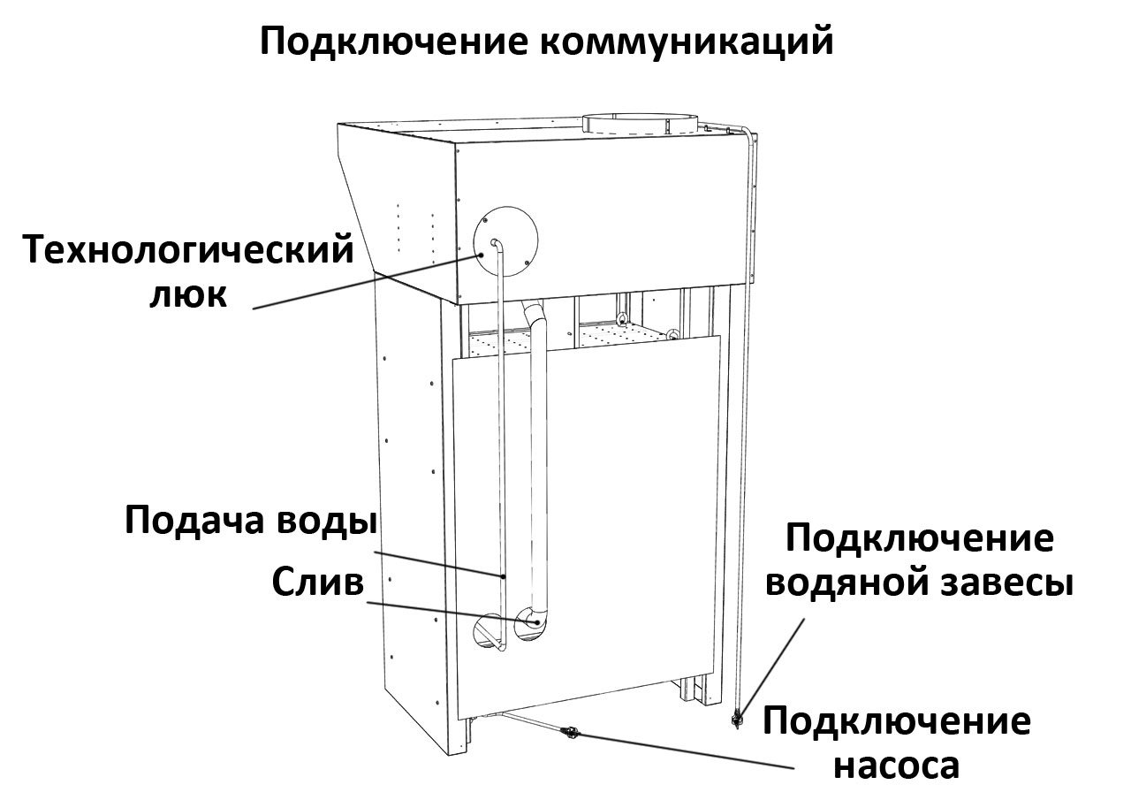
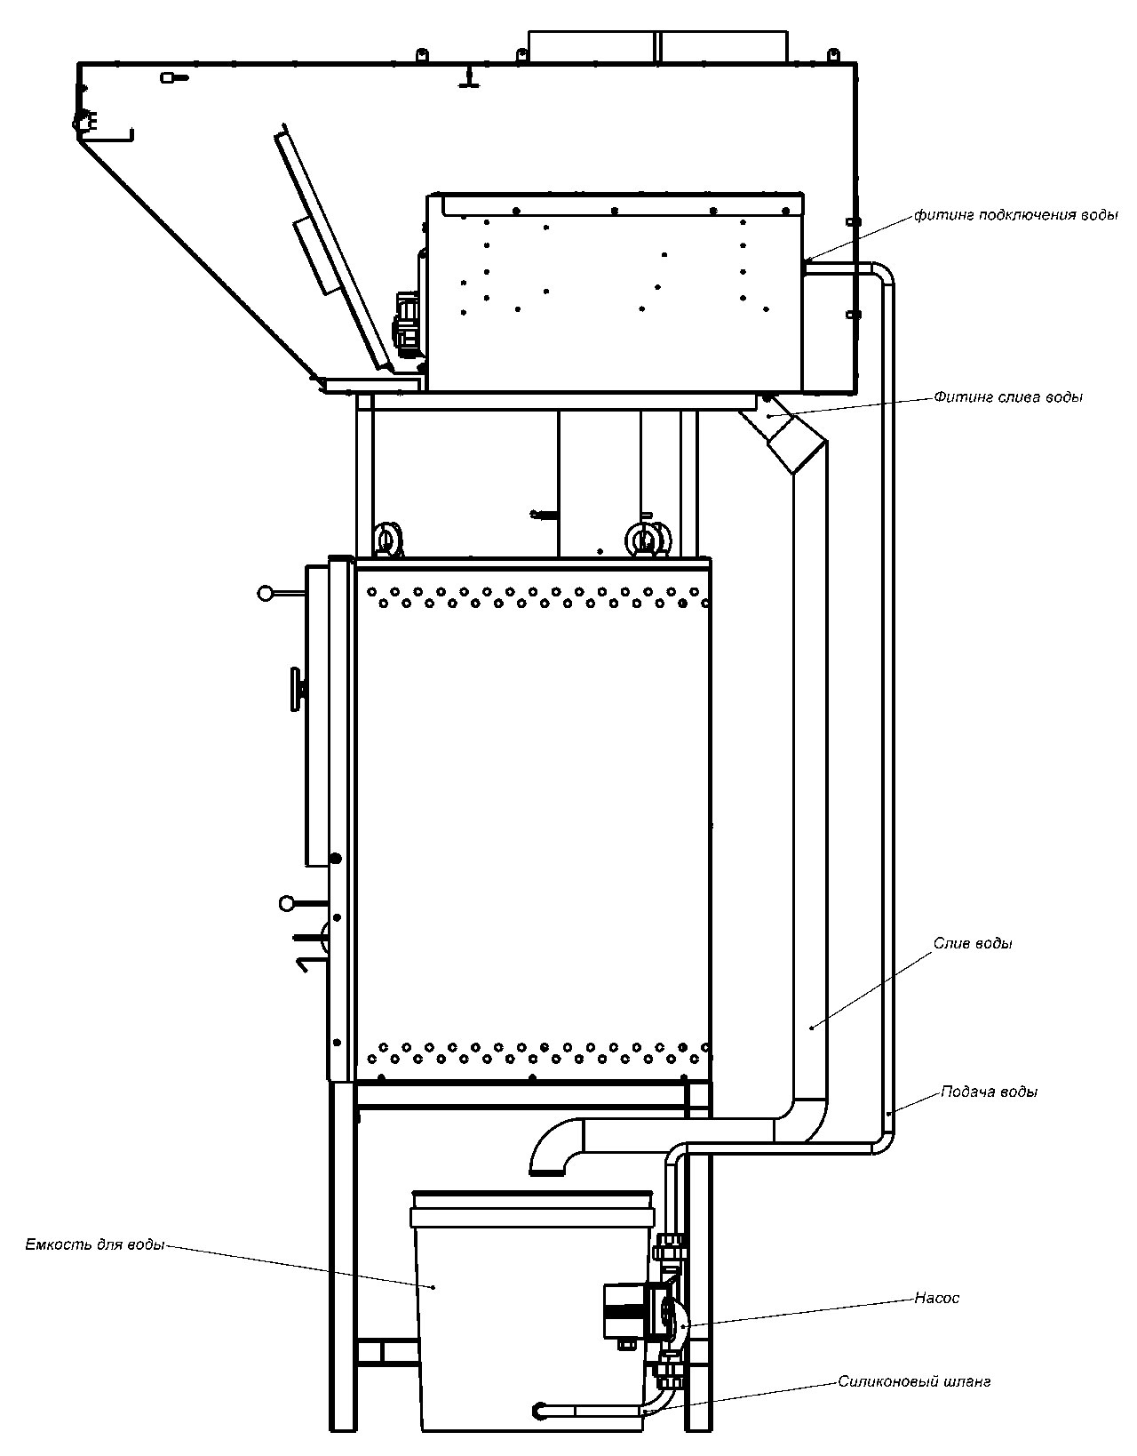
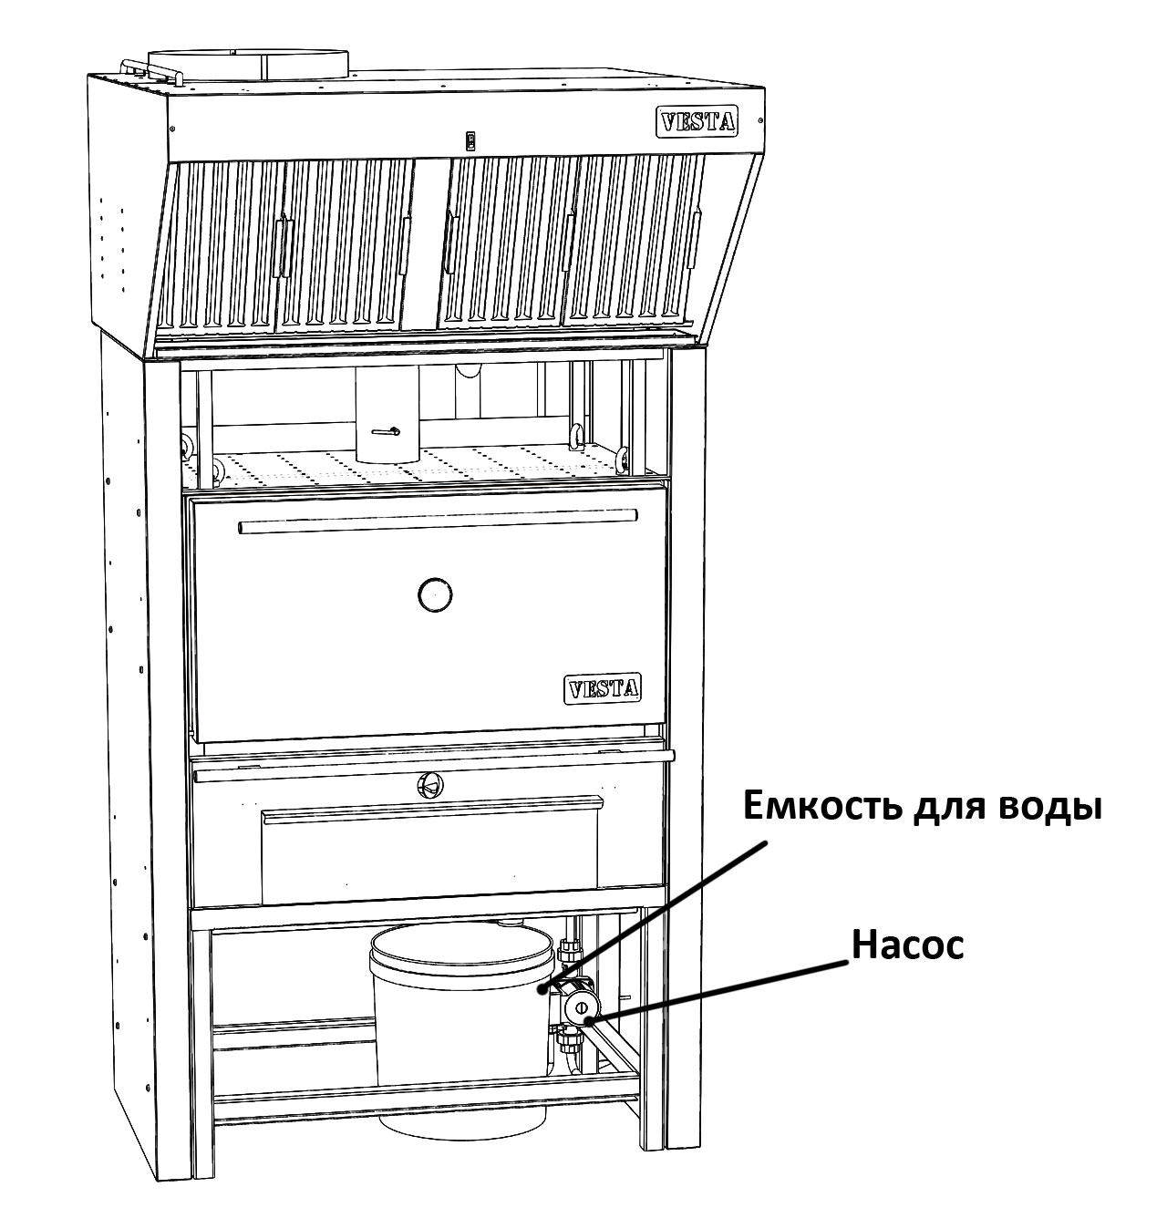
Рис. 4

После установки искрогасителя и подключения коммуникаций, в сливное отверстие ванны искрогасителя устанавливается пробка - втулка перелива. Рис. 4а.
Внимание! Втулка перелива длжна быть установлена обязательно! Она определяет уровень воды в ванне искрогасителя и работу диска - распылителя водяной завесы.

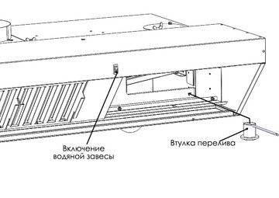
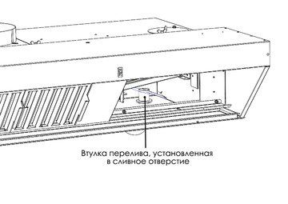
Рис. 4а

После установки искрогасителя на печь и подключения всех коммуникаций выровняйте печь и искрогаситель по уровню.
Техническое обслуживание.
Для эффективной и безопасной эксплуатации искрогасителя необходимо периодически проводить работы по техническому обслуживанию и чистке как самого блока искрогасителя, так и блока вытяжного зонта.
Промывка фильтров должна проводится еженедельно. Лабиринтные фильтры вытяжного зонта и искрогасителя могут промываться в посудомоечной машине, в ванне с моющим раствором. Для промывки фильтров сначала снимите фильтры зонта (Рис. 5).
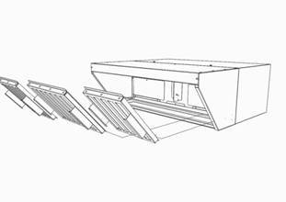
Рис. 5

На задней стенке зонта увидите два технологических люка. Снимите закрывающие их крышки. Для этого открутите винты – барашки, вытащите крышки вверх – на себя. Рис. 6.
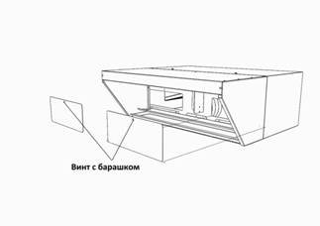
Рис.6
Увидите лабиринтные фильтры искрогасителя. Вытащить на себя. Откручивать ничего не надо. Рис. 7

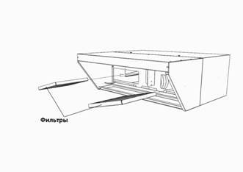
Рис. 7

Мойте.
Сборка – в обратном порядке.
Самоочистка. Для промывки ванны искрогасителя и роторов центробежного насоса, налейте в нее моющий раствор и включите центробежный насос примерно на 1 час. Моющий раствор можно заливать непосредственно в ванну искрогасителя через технологический люк, либо в нижнюю емкость для воды. Рис. 4.
Слейте грязную воду в канализацию. Для полного слива грязной воды из ванны искрогасителя вытащите втулку перелива из сливного отверстия ванны. Рис. 4а. Нижнюю емкость для воды периодически очищайте от накопившейся грязи.
При промывке искрогасителя можно применять любые моющие средства с малым пенообразованием. Например – стиральные порошки для машин – автоматов.
Ремонт.
В фильтре – искрогасителе есть только одна движущаяся часть – центробежный насос. Следовательно, ломаться, кроме насоса, нечему. Электродвигатель насоса расположен в легко доступной для ремонта зоне – в вытяжном зонте. Для его замены необходимо вытащить лабиринтные фильтры зонта. Рис. 5 и открутить крепеж двигателя Рис. 8.

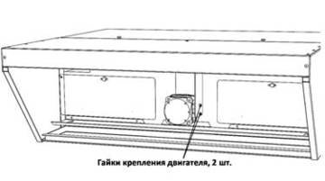
Рис. 8.

Гарантийные обязательства.
Гарантийный срок на изделие – 12 месяцев, начиная с момента передачи его потребителю, но не более 18 месяцев с момента изготовления. В случае обнаружения потребителем не соответствия изделия заявленным характеристикам, потребитель имеет право обратится к изготовителю с претензией. Изготовитель устраняет дефекты, возникшие по его вине. Гарантийные обязательства не распространяются на элементы и детали, которые при нормальной эксплуатации подлежат периодической замене.
Хранение.
Изделие должно хранится в упаковке в условиях по ГОСТ 15150-69, группа 3 (закрытые помещения с естественной вентиляции без искусственного регулирования климатических условий) при температуре от -60 до +40 град. С и относительной влажности не более 80%. В воздухе помещения не должно присутствовать агрессивных примесей (паров кислот, щелочей). Требования по хранению относятся к складским помещениям поставщика и потребителя. Срок хранения изделия в потребительской упаковке без переконсервации – не более 12 месяцев.
Утилизация.
По окончании срока службы фильтра - искрогасителя или при выходе его из строя без возможности ремонта искрогаситель или его элементы следует демонтировать и отправить на утилизацию. Изделие не содержит в своем составе опасных или ядовитых веществ, способных нанести вред здоровью человека или окружающей среде и не представляет опасности здоровью, жизни людей и окружающей среды по окончанию срока службы. В этой связи утилизация изделия может производится по правилам утилизации общепромышленных отходов.
Комплект поставки.
- Искрогаситель 1 шт.
- Фильтры вытяжного зонта 2 – 4 шт.
- Паспорт 1 шт

